Karta pracy dla 5 – latka nr 12 Data 02.06.2020 r.

Oddajemy cześć Bogu Ojcu; Synowi; i Duchowi Świętemu

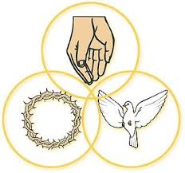

- Dłonie symbolem – Boga Ojca /pokoloruj tylko tło na niebiesko
- Korona Cierniowa – Pana Jesusa / pokoloruj tło na żółto
- Gołąb – Ducha Świętego /pokoloruj na czerwono
- Zachęcam do nauczenia lub przypomnienia sobie piosenki pt. „Ojcze chwała Tobie…”
Tekst:
Ojcze chwała Tobie swe życie składam Tobie kocham Ciebie
Jezu chwała Tobie ………….
Duchu chwała Tobie…….
Trójco chwała Tobie ………….
- Proponuję obejrzeć film pt. „O Trójcy Świętej z dziećmi w kuchni – przez żołądek do wiary”.

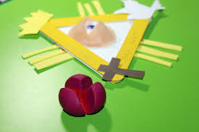

Najlepsze życzenia z modlitwa za Ciebie z okazji Dnia Dziecka

